#### 炮兵营一 640人

https://www.generalstaff.org/NAF/Pt_I_1943-1945/943uqay.pdf

##### 营部 21人

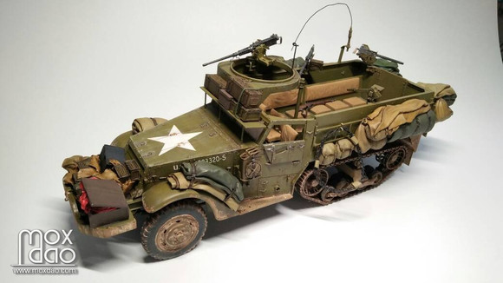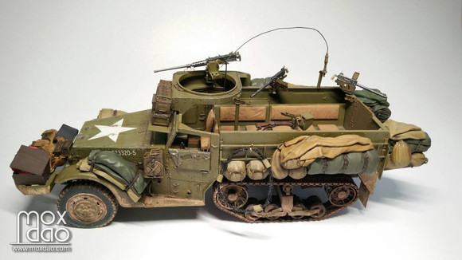

##### 营部（中校营长、少校执行官、少校S3、上尉S2、上尉联络官、S2助理、信息中心主任、作战军士、侦查军士、文书X2、装甲车司机、传令兵X6、无线电手X2、速记员）

##### 1/4t吉普X4、M3A2半履带、12.7mm重机、火箭筒、手枪X3、卡宾枪X13、M3冲锋枪X5

##### 营部连 91人

轻型侦察机X2、中型坦克X3、M3A2半履带X8、3/4t卡车X3、2.5t卡车、1/4t拖车、1t拖车X2、卡宾枪X68、M3冲锋枪X28、7.62mm重机枪X4、12.7mm重机枪X6、火箭筒X11

###### 连部 30人

指挥组3（连长、联络官、文书）

行政组19（军士长、餐食军事、供给军士、连文书、厨师X4、卡车司机X1、普通兵X10）

维修组8（维修官、维修主任、军械军士、火炮维修工、汽修工、坦克维修、无线电维修）

###### 作战排 33人

执行组（飞行员X2、军士长、情报主任、情报军士、卡车司机、有线电话员、无线电员X2、飞机维修&发动机维修X2）

作战定位组（作战主任、情报军士、火力定位计算师X2、制图员、司机X3、无线电员X4、有线电员X1）

通信组（通信官、通信军士、信号军士、司机、铺线员、有线电话员）

###### 勘测联络排 28人

前线观察组X3（观察员、仪器操作军士、坦克司机，坦克炮手）

M4坦克X3

勘察测量科（勘测主任、侦查军士、司机、仪器军士、无线电员X2、侦察兵X3）

联络组（联络上士、联络中士、半履带车司机、机枪射手是）

##### 勤务连 94人

重型救援卡车X2、M32坦克救援车X2、2.5t卡车X21、1/4t吉普X4、3/4t弹药车X3、1t拖车X12、M10弹药拖车X9、卡宾枪X59、M3冲锋枪X30、7.62mm重机枪X4、12.7mm重机枪X6、火箭筒X8

###### 连部27人

2.5t卡车X2、3/4t卡车、1/4t吉普

###### 营行政组7人

人员（营S1、营文书、人事文书、司机）

2.5t卡车、1t拖车

###### 维修排20人

人员（营S4、机车主管、机修主管、机车供给主任、军械军士、火炮技工、机车维修X5、坦克维修X5、救援工、无线电维修、焊工）

重型救援卡车X2、M32坦克救援车X2、2.5t卡车X2、1t拖车X2、1/4t吉普、12.7mm重机枪X3、7.62重机枪X2、火箭筒X3

###### 运输供给排40人 人员（S4助理、营供给军士、营餐食军士、营供给助理、组长X3、营文书、供给文书X2、弹药处理X9、司机X19）

2.5t卡车X16、1t拖车X9、M10弹药拖车X3、3/4t卡车X2、1/4t吉普、12.7mm重机枪X4、7.62重机枪X4、火箭筒X3

##### 装甲炮兵连一 145人

M5型13t履带牵引车X2、M20大型弹药车X2、M3A2半履带X5、M12自行火炮X6、M30弹药运输车X6、3/4t卡车X3、2.5t卡车、1t拖车X2、

卡宾枪X98、M3冲锋枪X38、7.62mm重机枪X4、12.7mm重机枪X10、火箭筒X7

###### 连部 35人

指挥组（连长、通信主任、联络官、号兵、司机、射手、仪器军士、无线电X2、电话兵）

维修组（维修官、机车主任、军械军士、火炮维修工、卡车维修工、坦克维修工X2）

行政组（军士长、供给、餐食、连文书、厨师X4、普通兵X10）

吉普车X2、M3A2半履带X2、2.5t卡车、1t拖车、7.62mm重机枪X1、12.7mm重机枪X2、火箭筒X2

###### 火力排 103人

排部 10人

M3A2半履带装甲车X2

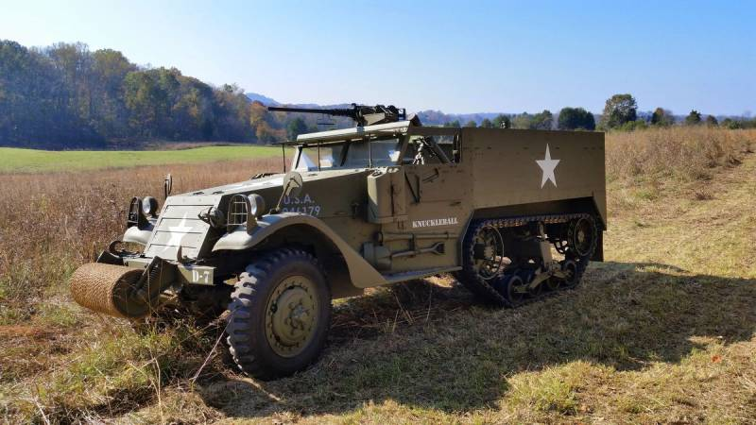

火力班一 12人（火炮，运输车各6人）

155mm M12自行火炮、M30弹药运输车、12.7mm重机枪



火力班二



火力班三

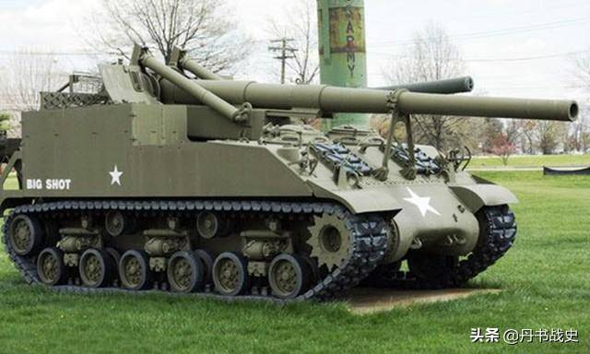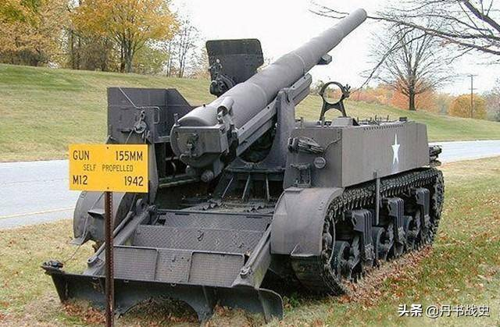

火力班四

火力班五

火力班六



弹药班 15人

M5 13t拖拉机X2、M20大型弹药拖车X2、12.7重机枪（防空）X1、火箭筒



###### 侦察排 7人

M3a2半履带车x1、吉普车X1、12.7mm重机枪、火箭筒

##### 装甲炮兵连二 145

##### 装甲炮兵连三 145

